期中考練習哦哦哦

請勿衝動作答，先詳閱底部資訊

Q1. 連續輸入介於範圍[1-10]的整數，輸出各個數字出現過幾遍。

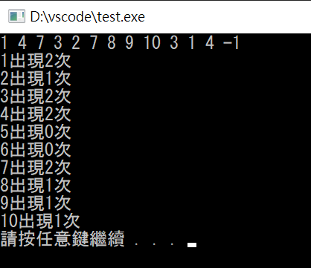

hint : 利用陣列的索引值(index)

Q2. 輸入一個m行n列的矩陣，輸出n行m列的轉置矩陣。

p.s. 0 < m、n <= 10

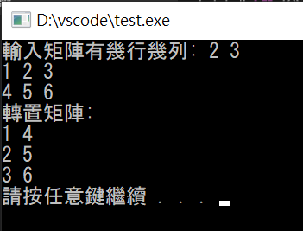

Q3.自行輸入10個數，將其全部排序後，找到中位數。

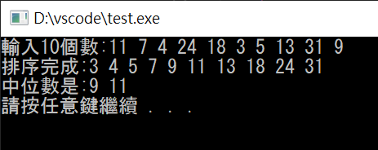

Q4. 建立一個範圍1-1000的質數表，輸入數字n，輸出該數字的質因數。

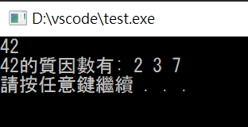

Q5. 輸入兩數a, b，輸出兩數的最小公倍數(LCM)。

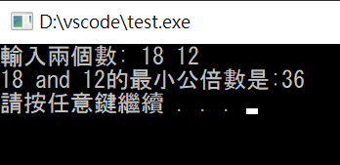

hint : LCM(a, b) = (a\*b) / GCD(a, b)

Q6. 輸入10個排序好的數字，輸出其用二元搜尋法的搜尋過程及搜尋結果

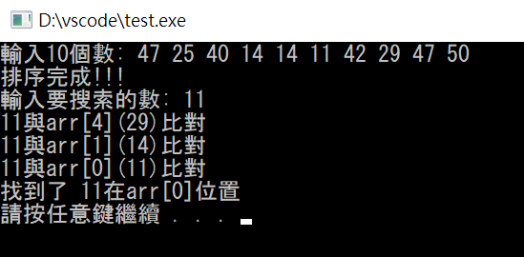

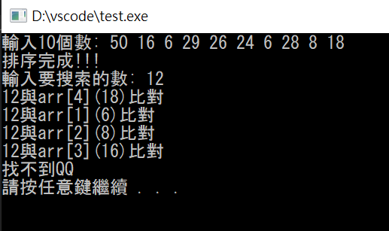

記得上次說...

1. 期中考可能會延後一個禮拜，確認後會馬上公布在e平台上

2. 期中考範圍會比較偏向array & function，但前面的還是會考(總不可能不宣告變數吧?

3. 這練習一樣可寫可不寫，答案期中考前一個禮拜會公布。

p.s. 期中考是close-book，也就是說完全不能看code、課本、加強班講義、之類的東東。做這份題目的時候，請試著以不看任何資料的方式去作答，把不會或卡住的地方記錄下來，之後再去複習一遍。

另外，做這份題目如果有任何身體上的狀況如 : 頭痛發燒、頭暈想吐、食慾不振、或是極度厭世等非正常症狀發生，請立刻接洽助教<3